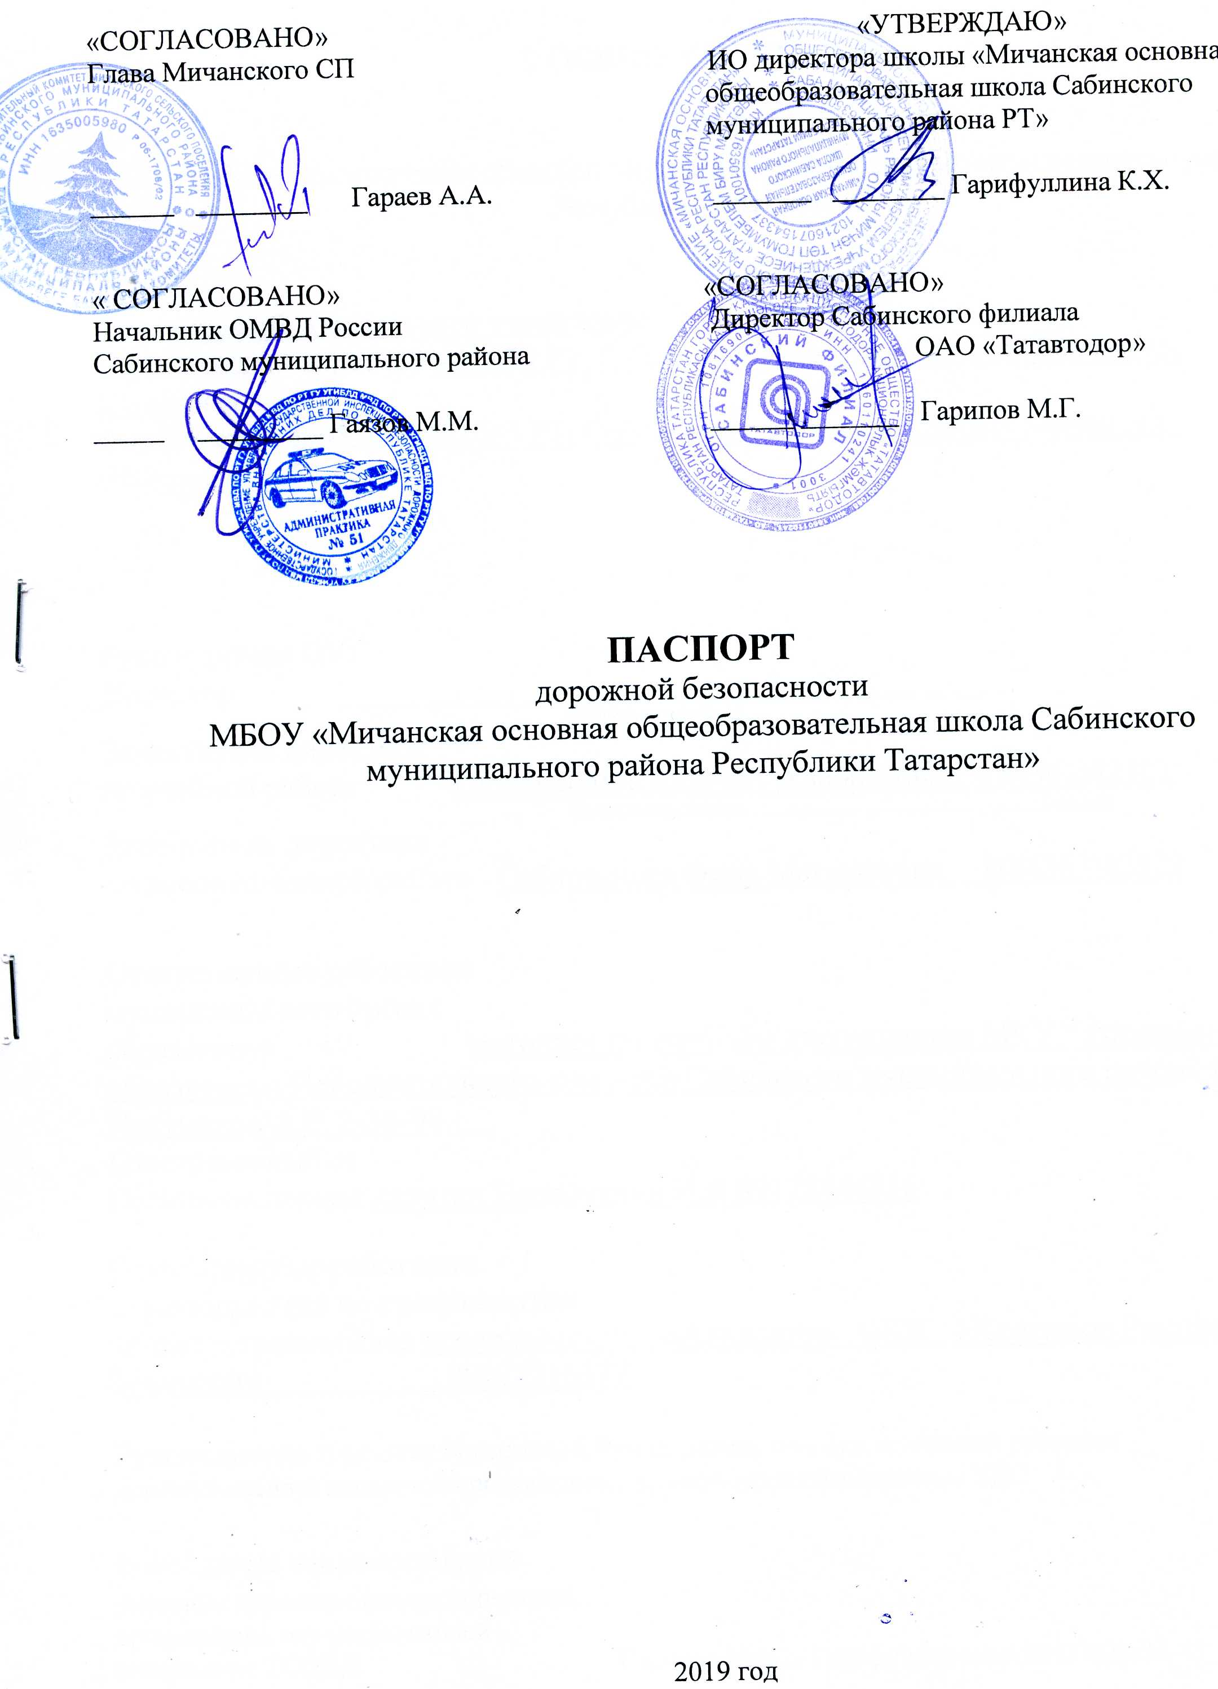
2 ОБЩИЕ СВЕДЕНИЯ
МБОУ «Мичанская основная общеобразовательная школа Сабинского муниципального района Республики Татарстан»
Тип Общеобразовательное учреждение
Юридический адрес ОУ:422055 РТ, Сабинский район, село Старый Мичан,ул. Школьная,д.10
Фактический адрес ОУ:422055 РТ, Сабинский район, село Старый Мичан ,ул. Школьная,д.10

Руководители ОУ:
Директор __________________________________________
(фамилия, имя, отчество) (телефон)
Заместитель директора
по учебной работе Гарифуллина Кадрия Хаернасовна 8(84362)42322
(фамилия, имя, отчество) (телефон)
Заместитель директора
по воспитательной работе Сабирзянова Финя Магруфовна 8(84362)42322
(
Ответственные работники
муниципального органа
образования методист по учебным дисциплинам МКУ “Управление образования Исполнительного кометита Сабинского муниципального района РТ” Ногуманов А.Р. 2-36-98
Ответственные от
Госавтоинспекции капитан Насибуллин И.Д 89172444356
Ответственные работники
за мероприятия по профилактике
детского травматизма преподаватель – организатор ОБЖ Ибрагимов Рамиль Зуфарович 89172716377
Руководитель или ответственный Руководитель или ответственный работник дорожно-эксплуатационной организации, осуществляющейсодержание УДС
Руководитель или ответственный
работник дорожно-эксплуатационной
организации, осуществляющей
содержание ТСОДД Гарипов Марат Гарафутдинович(8843)622-34-43
Количество учащихся 55
Наличие уголка по БДД-1, на первом этаже
Наличие класса по БДДне имеется
Наличие автогородка (площадки) по БДД не имеется
Наличие автобуса в ОУ имеется
Владелец автобуса МБОУ «Мичанская основная общеобразовательная школа Сабинского муниципального района РТ»
Время занятий в ОУ: Уроки 8:00- 13:40
Кружки, секции 13:50-15:20

Телефоны оперативных служб:

- Экстренный вызов – 112
- Пожарная служба – 01
- Полиция – 02
- Скорая помощь – 03
- Газовая служба – 04

* Дорожно-эксплуатационные организации, осуществляющие содержание УДС, несут ответственность в соответствии с законодательством Российской Федерации (Федеральный закон «О безопасности дорожного движения» №196-ФЗ, КоАП, Гражданский кодекс).

Содержание
- План-схемы образовательной организации.
- Район расположения образовательной организации, пути движения транспортных средств и детей (обучающихся);
- Организация дорожного движения в непосредственной близости от образовательной организации с размещением соответствующих технических средств организации дорожного движения, маршруты движения детей и расположение парковочных мест.
- Маршруты движения организованных групп детей от образовательной организации к стадиону, парку или спортивно- оздоровительному комплексу.
- Пути движения транспортных средств к местам разгрузки/погрузки и рекомендуемые безопасные пути передвижения детей по территории образовательной организации.

- Информация об обеспечении безопасности перевозок детей специальным транспортным средством (автобусом).
- Общие сведения.
- Маршрут движения автобуса до образовательной организации.
- Безопасное расположение остановки автобуса у образовательной организации.

- Приложения

План-схема пути движения транспортных средств и детей (обучающихся, воспитанников) при проведении дорожных ремонтно- строительных работ вблизи образовательной организации

II. Информация об обеспечении безопасности перевозок детей специальным
транспортным средством (автобусом).
(при наличии автобуса) Общие сведения
Марка ФОРД – ТРАНЗИТ
Модель ТSTT41D
Государственный регистрационный знак Х640НО116
Год выпуска 2016
Количество мест в автобусе 22
Соответствие конструкции требованиям, предъявляемым к школьным автобусам

1. Сведения о водителе автобуса

Фамилия, | Принят | Стаж в | Дата пред- | Период | Повыше- | Допущенные
имя, | на | кате- | стоящего | проведения | ние ква- | нарушения
отчество | работу | гории Д | мед.осмотра | стажировки | лификации | пдд
Васильев Фарит Алексеевич | 2019 | 43 лет | Октябрь, 2019 г | - | 1996 | нет

2. Организационно-техническое обеспечение
- Лицо, ответственное, за обеспечение безопасности дорожного движения:
назначено: МубараковРафильИльхамович, учитель
прошло аттестацию:в комиссии УГАДН по РТ Федеральной службы по надзору в сфере транспорта ( протокол №2 от 11 февраля 2010г)
2) Организация проведения предрейсового медицинского осмотра водителя,
осуществляет: фельдшер Загидуллина Миляуша Исламовна
на основании , удостоверение рег №227 от 5.02.2010
действительного до ________________________
3) Организация проведения предрейсового технического осмотра транспортного средства, осуществляет: МубараковРафильИльхамович
на основании , удостоверение ПП № 23010072 от 25.05.2017
действительного до___________________________________
4) Дата очередного технического осмотра ________________________________
5) Место стоянки автобуса в нерабочее время: гараж ООО «Яшен»
меры, исключающие несанкционированное использование ночная охрана
- Сведения о владельце
Юридический адрес владельца 422055 РТ Сабинский район, село Старый Мичан, ул. Школьная, 10
Фактический адрес владельца 422055 РТ Сабинский район, село Старый Мичан, ул. Школьная, 10
Телефон ответственного лица 8(84362) 42322

Информационная карточка перевозок детей
специальным транспортным средством

общие сведения
Марка ФОРД – ТРАНЗИТ
Модель ТSTT41D
Государственный регистрационный знак Х640НО116
Год выпуска 2016
Количество мест в автобусе 22
Соответствие конструкции требованиям, предъявляемым к школьным автобусам

- Сведения о владельце
Владелец МБОУ «Мичанская основная общеобразовательная школа
Сабинского муниципального района РТ»

Юридический адрес владельца 422055 РТ Сабинский район, село Старый Мичан, ул. Школьная, 10

Фактический адрес владельца 422055 РТ Сабинский район, село Старый Мичан, ул. Школьная, 10

Телефон ответственного лица 8(84362) 42322

- Сведения о водителе автобуса
Фамилия, имя, отчество Васильев Фарит Алексеевич
Принят на работу 2019
Стаж вождения категории Д

- Организационно-техническое обеспечение
- Лицо, ответственное, за обеспечение безопасности дорожного движения:
назначено: Мубараков Рафиль Ильхамович, учитель
прошло аттестацию: удостоверение ПП №23010072 от 25.05.2017

Дата очередного технического осмотра _________________________

ИО директора школы _______________________ Гарифуллина К.Х.

Руководитель организации, осуществляющий перевозку детей специальным транспортом
_____________________________ Зарипов Р.С.

МЕСТО ОСТАНОВКИ ШКОЛЬНОГО АВТОБУСА

